الأشعة و الإنسحاب

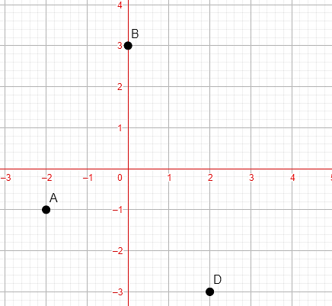
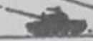
وضعية إنطلاق
في حفل تخرج دفعة الظباط في الناحية العسكرية الأولى، تم إقامة إستعراض أمام عدة قيادات لمختلف النواحي العسكرية، و تمثل هذا الإستعراض بإرسال القذائف إلى هدف محدد بإستعمال تكنولوجية التحكم عن بعد. داخل غرفة المراقبة في هذه الثكنة العسكرية يظهر على شاشة جهاز التحكم موضع إنطلاق القذيفة (1) من النقطة A إلى النقطة B، ثم القذيفة (2) من النقطة A إلى النقطة D ثم القذيفة (3) من النقطة A إلى النقطة C ، لكن محاولة القذيفة (3) كانت فاشلة و سقطت في منتصف المسافة.
علما أن الشعاع $\vec{AC}$ هو مجموع الشعاعين $\vec{AD} و \vec{AB}$.
- عين موضع النقطة C ثم عين إحداثياها.
- بين أن $AB=AD$.
- أحسب إحداثيات نقطة سقوط القذيفة (3).
في محاولة ثانية قاموا برمي قذيفتين في نفس الوقت و بنفس الشدة حيث الأولى من النقطة A إلى النقطة B و الثانية من النقطة D إلى النقطة C.
- بين أن القذيفتين تصلان في نفس الوقت إلى الهدف.
الأستاذ: عدو.م
وضعية إنطلاق
في حفل تخرج دفعة الظباط في الناحية العسكرية الأولى، تم إقامة إستعراض أمام عدة قيادات لمختلف النواحي العسكرية، و تمثل هذا الإستعراض بإرسال القذائف إلى هدف محدد بإستعمال تكنولوجية التحكم عن بعد. داخل غرفة المراقبة في هذه الثكنة العسكرية يظهر على شاشة جهاز التحكم موضع إنطلاق القذيفة (1) من النقطة A إلى النقطة B، ثم القذيفة (2) من النقطة A إلى النقطة D ثم القذيفة (3) من النقطة A إلى النقطة C ، لكن محاولة القذيفة (3) كانت فاشلة و سقطت في منتصف المسافة.
علما أن الشعاع $\vec{AC}$ هو مجموع الشعاعين $\vec{AD} و \vec{AB}$.
- عين موضع النقطة C ثم عين إحداثياها.
- بين أن $AB=AD$.
- أحسب إحداثيات نقطة سقوط القذيفة (3).
في محاولة ثانية قاموا برمي قذيفتين في نفس الوقت و بنفس الشدة حيث الأولى من النقطة A إلى النقطة B و الثانية من النقطة D إلى النقطة C.
- بين أن القذيفتين تصلان في نفس الوقت إلى الهدف.
الأستاذ: عدو.م
وضعية إنطلاق
في حفل تخرج دفعة الظباط في الناحية العسكرية الأولى، تم إقامة إستعراض أمام عدة قيادات لمختلف النواحي العسكرية، و تمثل هذا الإستعراض بإرسال القذائف إلى هدف محدد بإستعمال تكنولوجية التحكم عن بعد. داخل غرفة المراقبة في هذه الثكنة العسكرية يظهر على شاشة جهاز التحكم موضع إنطلاق القذيفة (1) من النقطة A إلى النقطة B، ثم القذيفة (2) من النقطة A إلى النقطة D ثم القذيفة (3) من النقطة A إلى النقطة C ، لكن محاولة القذيفة (3) كانت فاشلة و سقطت في منتصف المسافة.
علما أن الشعاع $\vec{AC}$ هو مجموع الشعاعين $\vec{AD} و \vec{AB}$.
- عين موضع النقطة C ثم عين إحداثياها.
- بين أن $AB=AD$.
- أحسب إحداثيات نقطة سقوط القذيفة (3).
في محاولة ثانية قاموا برمي قذيفتين في نفس الوقت و بنفس الشدة حيث الأولى من النقطة A إلى النقطة B و الثانية من النقطة D إلى النقطة C.
- بين أن القذيفتين تصلان في نفس الوقت إلى الهدف.
الأستاذ: عدو.م

الميدان: أنشطة هندسية
المقطع التعلمي: الأشعة و الإنسحاب و المعالم
المورد المعرفي: مفهوم شعاع
المستوى: رابعة متوسط
الدعائم: - الكتاب المدرسي - المنهاج
- الوثيقة المرافقة - دليل الأستاذ

الكفاءة المستهدفة : التعرف على معنى شعاع إنطلاقا من إنسحاب، معرفة الترميز $\vec{AB}$، والتعرف على تساوي شعاعين.

المـــــراحــــل | ســــــــــيـــــــــر الحــــــــصـــــة التعـــــلــــــميــــة | المـــلاحظـــات
تهيئة | 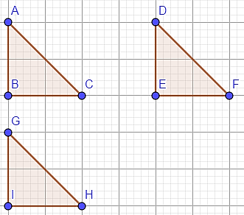  لاحظ الشكل جيدا:  - ما هي صورة المثلث ABC بالإنسحاب الذي يحول A إلى D.  - ما هي صورة المثلث ABC بالإنسحاب الذي يحول A إلى G.
وضعية تعلمية | وضعية تعلمية 1 ص 130  - صورة المثلث $ABC$ بالإنسحاب الذي يحول:  - A إلى G هو المثلث $GDE$.  - C إلى R هو المثلث $DRP$.  - A إلى M هو المثلث $MNB$.  - المستقيمات $\left(AG\right);\left(CE\right);\left(KH\right);(AM)$ لها نفس المنحى لأنها متوازية.  - أنصاف المستقيمات $[AG);[CE);[KH)$ لها نفس الإتجاه.  - إتجاه نصف المستقيم $[AM)$ هو عكس إتجاه $[AG);[CE);[KH)$  - $AG=CE ; AG≠KH$  - A’DC’ صورة المثلث ABC بالإنسحاب الذي يحول Aإلى A’ و أيضا C إلى D و كذلك K إلى H.  - بالإنسحاب الذي يحول Aإلى A’ هو نفسه الذي يحول C إلى D و هو أيضا الذي يحول K إلى H لأنه يعطي نفس الصورة.  - A’DC’ صورة المثلث ABC بالإنسحاب الذي يحول Bإلى C’ و أيضا D إلى L.  نقول إن الثنائيات (A ;A’),(C ;D),(K ;H)... المتكونة من نقطة و صورتها بهذا الإنسحاب تعرف شعاعا $\vec{U}$ و نكتب $\vec{u}=\vec{AA'}=\vec{CD}=\vec{KH}$  الشعاعان المتساويان هما شعاعان لهما نفس الطول و نفس المنحى و نفس الإتجاه.  - $\vec{EF}≠\vec{GL}$ لأن $\vec{EF }و \vec{GL}$ ليس لهما نفس المنحى و نفس الإتجاه.  - $\vec{EF}≠\vec{RP}$ لأن $\vec{EF }و \vec{RP}$ ليس لهما نفس الإتجاه.  - الشعاعان $\vec{BA} و \vec{CA'}$ هما ممثلا الشعاع $\vec{MN}$. | قارن بين طول و إتجاه و منحى كل من $\vec{AA'} و\vec{ CD }و\vec{ KH}$
بناء موارد | حوصلة:  A و B نقطتان من المستوي.  الإنسحاب الذي يحول A إلى B يعرّف شعاعا نرمز له بالرمز $\vec{U}$ مثلا، و نقول أن الشعاع $\vec{AB}$ ممثل للشعاع $\vec{U}$.  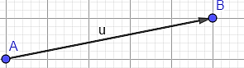  و نكتب $\vec{U}=\vec{AB}$  - منحى المستقيم (AB)هو منحى الشعاع $\vec{U}$.  - الإتجاه من A إلى B هو إتجاه الشعاع $\vec{U}$.  - طول القطعة [AB] هو طول الشعاع $\vec{U}$.  ملاحظة:  إذا إنطقت النقطة A على B فإن الشعاع $\vec{AB}$ يكتب $\vec{AA}$ أو $\vec{BB}$ و نسميه الشعاع المعدوم و نكتب: $\vec{AB}=\vec{0}$
إعادة إستثمار | 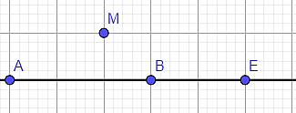  تطبيق:  $\vec{U}$ هو شعاع منحاه منحى المستقيم (AB) و إتجاهه من A إلى B و طوله 4cm  أرسم الممثلين $\vec{MN}$ و $\vec{EF}$ للشعاع $\vec{U}$ .

الميدان: أنشطة هندسية
المقطع التعلمي: الأشعة و الإنسحاب و المعالم
المورد المعرفي: تساوي شعاعين
المستوى: رابعة متوسط
الدعائم: - الكتاب المدرسي - المنهاج
- الوثيقة المرافقة - دليل الأستاذ

الكفاءة المستهدفة : التعرف الشروط اللازمة و الكافية لتساوي شعاعين.

المـــــراحــــل | ســــــــــيـــــــــر الحــــــــصـــــة التعـــــلــــــميــــة | المـــلاحظـــات
تهيئة | ABCD متوازي الأضلاع.  - أذكر خواصه.
وضعية تعلمية | وضعية تعلمية 2 ص 128:  - الشعاعان $\vec{AB}$ و $\vec{DC}$ لهما نفس المنحى و نفس الإتجاه و نفس الطول إذن هما متساويان.  و نكتب: $\vec{AB}$ = $\vec{DC}$  و أيضا : $\vec{BC}$ = $\vec{AD}$ $\vec{AB} ;$ = $\vec{DC}$ $\vec{AB} ;$ = $\vec{DC}$ $\vec{BA} ;$ = $\vec{CD}$  - A , M , Bثلاث نقط في إستقامية حيث M منتصف $\left[AB\right]$.  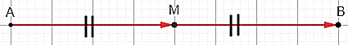  الشعاعان $\vec{AM}$ و $\vec{MB}$ لهما نفس المنحى و نفس الإتجاه و نفس الطول إذن هما متساويان.  و نكتب : $\vec{AM}$ = $\vec{MB}$
بناء موارد | حوصلة:  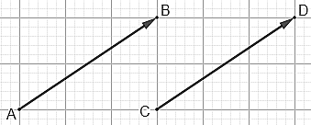  تساوي شعاعين:  الشعاعين المتساويين هما شعاعين لهما نفس الطول و المنحى و الإتجاه.  مثال:  $\vec{AB}=\vec{CD}$معناه:  $\vec{AB}$ و $\vec{CD}$ لهما نفس الطول و نفس المنحى و نفس الإتجاه.  الإنسحاب الذي يحول A إلى B يحول C إلى D .  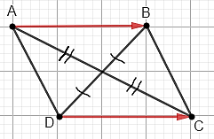  خاصية 1:  A،B،C،D أربع نقط بحيث كل ثلاثة منها ليست في إستقامية.  $\vec{AB}$ = $\vec{DC}$ معناه أن الرباعي ABCD متوازي الأضلاع.  ملاحظات:  $\vec{AB}$ = $\vec{DC}$ معناه للقطعتين $\left[AC\right]$ و $\left[BD\right]$ نفس المنتصف.  إذا كان $\vec{AB}$ = $\vec{DC}$ فإن $\vec{BC}=\vec{AD}$.  حالة خاصة:  النقط A،B،C،D في إستقامية.  خاصية 2:  A،B،I ثلاث نقط.  إذا كان I منتصف [AB] فإن $\vec{AI}=\vec{IB}$.  إذا كان $\vec{AI}=\vec{IB}$ فإن I منتصف [AB].  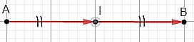  لدينا: $\vec{AI}=\vec{IB}$ لأن الشعاعان $\vec{AI}و \vec{IB}$ لهما نفس المنحى و نفس الإتجاه و $AI=IB$  إذن I منتصف [AB].
إعادة إستثمار | تمرين 4 ص 134:  صورة R بالإنسحاب الذي شعاعه $\vec{EM}$ هي النقطة N.  $$\vec{SP}=\vec{FQ}=\vec{DN}=\vec{RC}=\vec{PA}=\vec{QM}$$  $$\vec{CM}=\vec{EP}=\vec{RQ}=\vec{PN}=\vec{SD}=\vec{QB}$$  تمارين منزلية: 1،2،3،5 ص 134

الميدان: أنشطة هندسية
المقطع التعلمي: الأشعة و الإنسحاب و المعالم
المورد المعرفي: مجموع شاعين
المستوى: رابعة متوسط
الدعائم: - الكتاب المدرسي - المنهاج
- الوثيقة المرافقة - دليل الأستاذ

الكفاءة المستهدفة : معرفة علاقة شال و إستعمالها لإنشاء مجموع شعاعين أو لإنشاء شعاع يحقق علاقة شعاعية معينة
أو لإنجاز براهين بسيطة.

المـــــراحــــل | ســــــــــيـــــــــر الحــــــــصـــــة التعـــــلــــــميــــة | المـــلاحظـــات
تهيئة | لدينا: $\vec{AB}=\vec{CD}$  أكمل ما يلي:  - .... صورة C بالإنسحاب الذي شعاعه $\vec{AB}$.  - B صورة D بالإنسحاب الذي شعاعه .......  - الرباعي ABCD ................
وضعية تعلمية | 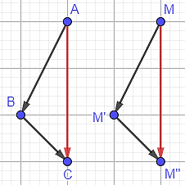  وضعية تعلمية 3 ص 129 :  - كل من الرباعيين BM’M’’ C و AMM’B متوازي الأضلاع.  نقول أن M’’ صورة M بالإنسحاب الذي شعاعه $\vec{AB}$ متبوع بالإنسحاب $\vec{BC}$  (M’’ صورة M بتركيب الإنسحابين $\vec{AB}$ و$\vec{BC}$)  - M’’ صورة M بالإنسحاب الذي شعاعه $\vec{AC}$.  و بالتالي نكتب المساواة: $\vec{AB}+\vec{BC}=\vec{AC}$  تسمى هذه المساواة بعلاقة "شال".  أكمل ما يلي:  $$\vec{BC}+\vec{CA}=…$$  $$\vec{KH}+\vec{HM}=…$$  $$\vec{AB}+\vec{BC}+\vec{CD}=…$$  - قارن بين الشعاعان $\vec{BA}$ و $\vec{AB}$.  الشعاعان $\vec{AB}$ و $\vec{BA}$ لهما نفس الطول و نفس المنحى و يختلفان في الإتجاه.  $$\vec{AB}+\vec{BA}=\vec{AA}=\vec{0}$$  و نكتب: $\vec{BA}$ - = $\vec{AB}$  الشعاعان $\vec{AB}$ و $\vec{BA}$ متعاكسان و بالتالي مجموعهما يساوي الجداء المعدوم. | ما هي صورة بالإنسحاب $\vec{AC}$؟  لاحظ نهاية الشعاع $\vec{AB}$ و مبدأ الشعاع $\vec{BC}$
بناء موارد | 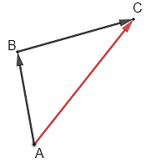  حوصلة:  A,B,C ثلاث نقط.  مجموع الشاعين $\vec{AB}$ و $\vec{BC}$ هو الشعاع $\vec{AC}$، و نكتب $\vec{AB}+\vec{BC}=\vec{AC}$.  تسمى هذه المساواة بعلاقة "شال"  حالة خاصة:  إذا كانت A منطبقة على B، نقول أن هو الشعاع $\vec{AB}$المعدوم و يرمز له بـ $\vec{0}$.  لدينا: $\vec{AA}=\vec{BB}=\vec{0}$  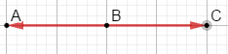  الشعاعان المتعاكسان:  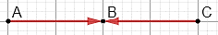  الشعاعان المتعاكسان هما شعاعان لهما نفس المنحى و نفس الطول و يختلفان في الإتجاه.  نقول أن $\vec{AB}$ معاكس $\vec{BA}$ و نكتب: $\vec{BA}$ - = $\vec{AB}$.  $$\vec{AB}+\vec{BA}=\vec{0}$$
إعادة إستثمار | تمرين 9 ص 134 :  لدينا: $\vec{AD}=\vec{BC}$ (لأن ABCD مستطيل)  $\vec{DE}=\vec{CF}$ (لأن CDEF متوازي الأضلاع)  وبالتالي: $\vec{AD}+\vec{DE}=\vec{BC}+\vec{CF}$  $$\vec{AE}=\vec{BF}$$  بما أن $\vec{AE}=\vec{BF}$ فإن ABFE متوازي الأضلاع.  تمارين منزلية: 11 ص 135

المستوى: رابعة متوسط
الدعائم: - الكتاب المدرسي - المنهاج
- الوثيقة المرافقة - دليل الأستاذ

الميدان: أنشطة هندسية
المقطع التعلمي: الأشعة و الإنسحاب و المعالم
المورد المعرفي: مجموع شاعين(إنشاء ممثل لمجموع شعاعين)

الكفاءة المستهدفة : إنشاء ممثل لمجموع شعاعين لهما نفس المبدأ.

المـــــراحــــل | ســــــــــيـــــــــر الحــــــــصـــــة التعـــــلــــــميــــة | المـــلاحظـــات
تهيئة | أكمل المساويات التالية بإستعمال علاقة شال:  $$\vec{AB}+\vec{BD}=…$$ $$\vec{EF}+\vec{…}=\vec{EG}$$ $$\vec{…}+\vec{LM}=\vec{KM}$$
وضعية تعلمية | 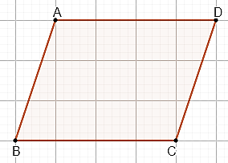  وضعية تعلمية :  ABCD متوازي الأضلاع.  - أوجد ممثل لكل مجموع:  $$\vec{AB}+\vec{BC}=…$$  $$\vec{AD}+\vec{DC}=…$$  - أنقل و أتمم ما يلي: $\vec{AB}=…$ ، $\vec{BC}=…$  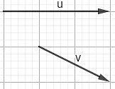  - أوجد ممثل لكل مجموع:  $$\vec{AB}+\vec{AD} ; \vec{DC}+\vec{BC} ; \vec{CD}+\vec{CB} ; \vec{AB}+\vec{CD}$$  إليك الشعاعان $\vec{u}$ و $\vec{v}$.  - أنشئ ممثل للمجموع $\vec{u}$ + $\vec{v}$.
بناء موارد | حوصلة:  ABCD متوازي الأضلاع معناه: $\vec{AB}+\vec{AD}=\vec{AC}$ و $\vec{DC}+\vec{BC}=\vec{AC}$  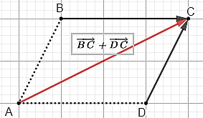  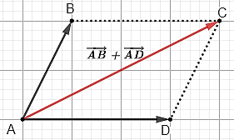
إعادة إستثمار | 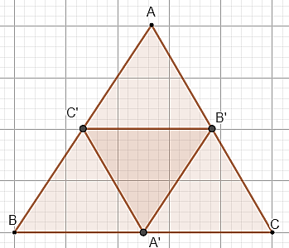  تمرين: ABC مثلث متقايس الأضلاع حيث A’، B’، C’ منتصفات [BC]،[AC]،[AB] على الترتيب.  - عين ممثل لكل من:  $$\vec{AC^{'}}+\vec{AB^{'}} ; \vec{B^{'}C}+\vec{A^{'}C}$$  $$\vec{AB'}+\vec{C'A'} ; \vec{B'C}+\vec{B'C'}$$  $$\vec{AB}-\vec{CB} ; \vec{A^{'}B^{'}}-\vec{C'A}$$  - أنشئ ممثلا لـ ;$\vec{BC}+\vec{AC}$ $\vec{AB}+\vec{AC}$  تمارين منزلية: 14,15 ,16 13 ص 135

تمارين
التمرين 9:
KLM مثلث قائم و متساوي الساقين في K.
- أنشئ النقطة N حيث: $\vec{KN}=\vec{KL}-\vec{MK}$
- بين أن KLNM مربع.
- أنشئ النقطة O حيث $\vec{KM}=\vec{OL}$
- بين أن $(KO)//(ML)$

تمرين4:
لتكن قطعة المستقيم $\left[AB\right]$.
- أنشئ C صورة B بالإنسحاب الذي شعاعه $\vec{AB}$.
- بين أن B منتصف $\left[AB\right]$.

التمرين 1:
إليك الأشعة التالية:
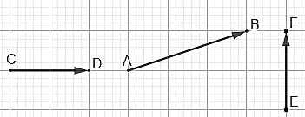
أنشئ ما يلي:
- النقطة G صورة C بالإنسحاب الذي شعاعه $\vec{CD}$
- النقطة H حيث $\vec{CH}=\vec{AB}$
- النقطة I حيث $\vec{FI}=\vec{BA}$
- النقطة J حيث $\vec{EJ}=-\vec{CD}$

الأستاذ: عدو.م
التمرين 10:
ABCمثلث متقايس الأضلاع.
- أنشئ النقطة D صورة A بالإنسحاب الذي شعاعه $\vec{BC}$.
- أنشئ النقطة E صورة D بالإنسحاب الذي شعاعه $\vec{AC}$.
- بين أن C منتصف $\left[BE\right]$
- بين أن:
$$\vec{BA}+\vec{CE}+\vec{DE}=2\vec{CB}$$
$$\vec{AC}-\vec{CE}-\vec{AB}=\vec{0}$$
التمرين 8:
EFH مثلث قائم في E حيث:
$$EF=3cm ;EH=4cm$$
- أنشئ ممثل الشعاع $\vec{u}$ حيث $\vec{u}=\vec{HE}+\vec{FE}$ ليكن G مبدؤه.
- بين أن الرباعي EFGH مستطيل لتكن O مركزه.
- أنشئ ممثل الشعاع $\vec{v}$ (مبدؤه P) حيث :
$$\vec{v}=\vec{GO}+\vec{OH}$$
- بين أن OHPG معين.
- بين أن :
$$\vec{HP}+\vec{EO}=\vec{EG}$$
$$\vec{FO}-\vec{PG}=\vec{FH}$$
- ما هو ممثل المجاميع التالية:
$$\vec{FG}+\vec{HG} ; \vec{EH}+\vec{EF}$$
$$\vec{EF}-\vec{GF} ; \vec{EG}-\vec{HG}$$
$$\vec{GH}+\vec{HF}+\vec{FE}$$
$$\vec{EH}-\vec{GH}-\vec{EG}$$

التمرين 3:
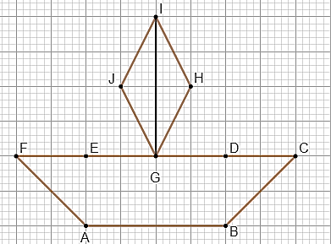
لاحظ الشكل و أتمم:
$$\vec{EG}=\vec{…}=\vec{…}=\vec{…}=\vec{…}$$
$$\vec{IH}=\vec{…} ; \vec{JI}=-\vec{…}$$
$$\vec{AG}=\vec{…} ; - \vec{GB}=\vec{…}$$
$$\vec{BG}+\vec{…}=\vec{BF} ; \vec{HG}+\vec{JG}=\vec{…}$$
$$\vec{AF}+2\vec{FE}+\vec{AB}= \vec{…}$$
$$\vec{DC}-\vec{BC}+\vec{AE}=\vec{…}$$

تمرين 7:
ABC مثلث.
- عين النقطة D حيث : $\vec{AB}=\vec{BD}$
- عين النقطة E حيث: $\vec{DC}=-\vec{EC}$
- بين أن $(BC)//(AE)$

تمرين6:
ABC مثلث.
- أنشئ النقطة E صورة C بالإنسحاب
الذي شعاعه $\vec{BA}$.
- مانوع الرباعي $ABCE$
- أنشئ النقطة F حيث: $\vec{EF}=\vec{AC}$.
- بين أن C منتصف [BF].

تمرين5:
A,B,C ثلاث نقط من المستوي.
لتكن O منتصف القطعة [AC].
- بسط العبارات التالية:
$$\vec{AB}+\vec{BC} ; \vec{AC}+\vec{CB} ; \vec{CA}+\vec{AB}$$
- عين النقطة D حيث: $\vec{BA}+\vec{BC}=\vec{BD}$.
- بين أن $\vec{BA}+\vec{BC}=2\vec{BO}$.

التمرين 2:
إليك الشكل التالي:
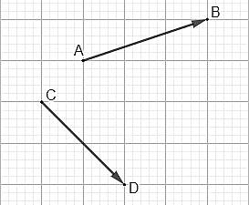
- أنشئ النقطتين L وK حيث : $\vec{AK}=\vec{BL}=\vec{CD}$
- ما نوع الرباعي ABLK.
- أذكر شعاع يساوي $\vec{AB}$.
- أنشئ النقطتين M و N حيث الرباعي CDMN متوازي الأضلاع مركزه O.
- أذكر شعاعين متساويين
- أذكر شعاعين متعاكسين.

المعالم

المستوى: رابعة متوسط
الدعائم: - الكتاب المدرسي - المنهاج
- الوثيقة المرافقة - دليل الأستاذ

الميدان: أنشطة هندسية
المقطع التعلمي: الأشعة و الإنسحاب و المعالم
المورد المعرفي: قراءة مركبتي شعاع

الكفاءة المستهدفة : قراءة مركبتي شعاع في معلم.

المـــــراحــــل | ســــــــــيـــــــــر الحــــــــصـــــة التعـــــلــــــميــــة | المـــلاحظـــات
تهيئة | 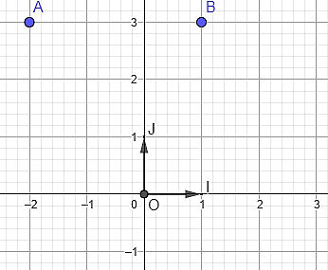  في المعلم المقابل:  - ماهي إحداثيات النقطتين A و B .  - عين النقطة $C(1;1)$.  - أحسب ما يلي:$\vec{AB}+\vec{BC}$
وضعية تعلمية | وضعية تعلمية :  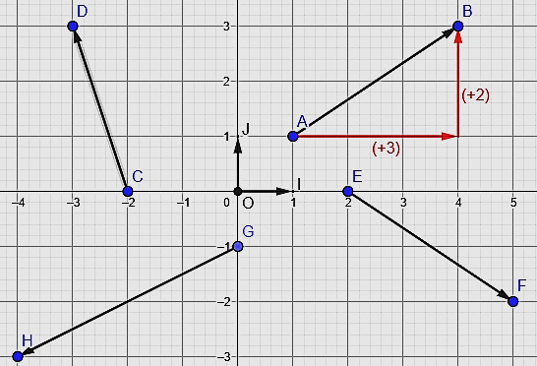  (O ;I ,J) معلم متعامد و متجانس.  - للإنتقال من النقطة A إلى النقطة B نقوم بإنسحابين (إزاحتين) متتاليين:  - ثلاث وحدات نحو اليمين (بالتوازي مع محور الفواصل)  - وحدتين إلى الأعلى (بالتوازي مع محور التراتيب).  نقول أن 3+ و 2+ هما مركبتا الشعاع $\vec{AB}$ و نكتب:$\vec{AB}\left({+3 \atop +2}\right)$  - إستنتج مركبتا كل من : $\vec{CD};\vec{EF};\vec{GH}$  $$\vec{CD}\left({-1 \atop 3}\right);\vec{EF}\left({3 \atop -2}\right);\vec{GH}\left({-6 \atop -3}\right)$$  - عين النقطة $M(-2;3)$ ثم إستنتج مركبتا الشعاع $\vec{OM}$.  أكمل:"إذا كانت النقطة $M(x;y)$ في معلم من المستوي مبدؤه O,فإن مركبتا الشعاع هماx و y. | معلم متعامد و متجانس معناه:  $$(OI)⊥(OJ)$$  و $OI=OJ$
بناء موارد | حوصلة:  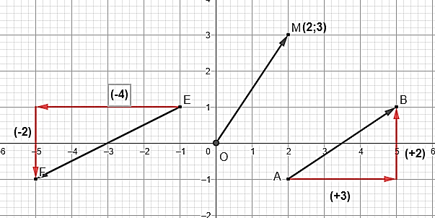  M نقطة من المستوي المزود بمعلم (O ;I ;J) حيث M(x , y)  إحداثيات النقطة M هما مركبتا الشعاع $\vec{OM}$ و نكتب $\vec{OM}\left({x \atop y}\right)$  قراءة مركبتي شعاع:  لقراءة مركبتي شعاع نقوم بإنسحابين متتابعين:  - المركبة الأولى : إنسحاب بالتوازي مع محور الفواصل (موجب نحو اليمين و سالب نحو اليسار).  - المركبة الثانية : إنسحاب بالتوازي مع محور التراتيب ( موجب نحو الأعلى و سالب نحو الأسفل).  مثال:$\vec{AB}\left({+3 \atop +2}\right) ; \vec{EF}\left({-4 \atop -2}\right) ;\vec{OM}\left({+2 \atop +3}\right)$
إعادة إستثمار | 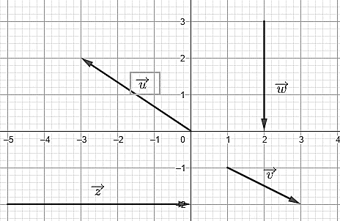  تمرين:  بقراءة بيانية من المعلم المقابل، ماهي مركبتا كل من:  $$\vec{u} ;\vec{v} ; \vec{z} ; \vec{w}$$  تطبيق:  في معلم للمستوي $(O;I;J)$  - عين النقط التالية: $A\left(2;4\right) , B\left(-3;2\right) , C(0;-1)$  - عين النقط F,E,D حيث :; $\vec{BE}\left({-1 \atop +2}\right) ; \vec{CF}\left({-3 \atop -2}\right)$ $\vec{AD}\left({+2 \atop -3}\right)$  - عين النقطتين M و N حيث : $\vec{FM}\left({+4 \atop 0}\right) ; \vec{DN}\left({0 \atop -3}\right)$  - عين النقطة K حيث $\vec{KB}\left({-2 \atop -2}\right)$ | تمرين 2 و 5 ص 146  تمثيل شعاع بمعرفة مركبتيه

المستوى: رابعة متوسط
الدعائم: - الكتاب المدرسي - المنهاج
- الوثيقة المرافقة - دليل الأستاذ

الميدان: أنشطة هندسية
المقطع التعلمي: الأشعة و الإنسحاب و المعالم
المورد المعرفي: حساب مركبتي شعاع

الكفاءة المستهدفة : حساب مركبتي شعاع علمت إحاثيات مبدؤه و نهايته.

المـــــراحــــل | ســــــــــيـــــــــر الحــــــــصـــــة التعـــــلــــــميــــة | المـــلاحظـــات
تهيئة | 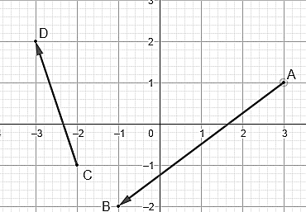  في المعلم المقابل:  - ماهي مركبتي الشعاع $\vec{AB}$ و $\vec{CD}$
وضعية تعلمية | 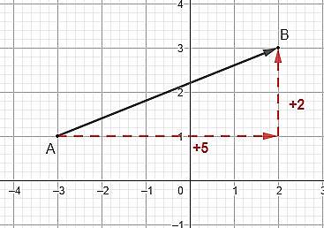  وضعية تعلمية :  (O ;I ,J) معلم متعامد و متجانس.  - ماهي مركبتي الشعاع $\vec{AB}$ ؟  $$\vec{AB}\left({+5 \atop +2}\right)$$  - ما هي إحداثيات النقطتين A و B .  $$A\left(-3;+1\right) ;B(+2;+3)$$  نضع: $x_{A}$ و $y_{A}$ هما إحداثيات النقطة A.  $x_{B}$ و $y_{B}$ هما إحداثيات النقطة B.  - أحسب $x_{B}-x_{A}$ و $y_{B}-y_{A}$  $$x_{B}-x_{A}=+2-\left(-3\right)=+5$$  $$y_{B}-y_{A}=+3-\left(+1\right)=+2$$  - ماذا تلاحظ؟  $x_{B}-x_{A}$ هي المركبة الأولى و $y_{B}-y_{A}$ هي المركبة الثانية.  إليك النقط التالية: $E\left(-4;1\right) ;F\left(0;+2\right) ;G\left(-2;-2\right) ;H(2;-1)$  أحسب مركبتا الشعاعين: $\vec{EF}$ و $\vec{GH}$  $$\vec{EF}\left({0-(-4) \atop +2-1}\right) ⇒\vec{EF}\left({+4 \atop +1}\right)$$  $$\vec{GH}\left({2-(-2) \atop -1-(-2)}\right)⇒\vec{GH}\left({+4 \atop +1}\right)$$  نلاحظ أن $\vec{EF}$ و $\vec{GH}$ لهما نفس المركبات؛ نقول أن $\vec{EF}$ = $\vec{GH}$
بناء موارد | حوصلة:  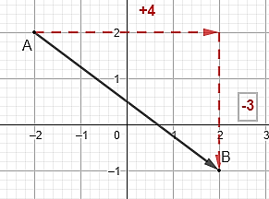  في معلم متعامد و متجانس.  إذا كانت $A(x_{A};x_{B})$ و $B(x_{B};y_{B})$ فإن مركبتا الشعاع $\vec{AB}$ هما $x_{B}-x_{A}$ و $y_{B}-y_{A}$.  و نكتب: $\vec{AB}\left({x_{B}-x_{A} \atop y_{B}-y_{A}}\right)$  مثال:  لدينا: $A\left(-2;+2\right) ; B(+2 ;-1)$  $$\vec{AB}\left({+2-(-2) \atop -1-(+2)}\right)⇒\vec{AB}\left({+4 \atop -3}\right)$$  الشعاعان المتساويان:  $\vec{AB}\left({x \atop y}\right)$ و $\vec{CD}\left({x' \atop y'}\right)$ شعاعان.  نقول أن $\vec{AB}=\vec{CD}$ معناه لهما نفس المركبتين أي:  $x=x'$ و $y=y'$  مثال:  لتكن النقط $A\left(-1,-2\right) ;B\left(-3,4\right);C\left(4,-5\right); D\left(2,1\right)$  $$\vec{AB}\left({-3-\left(-1\right) \atop 4-\left(-2\right)}\right)⇒\vec{AB}\left({-2 \atop +6}\right)$$  $$\vec{CD}\left({2-4 \atop 1-\left(-5\right)}\right)⇒\vec{CD}\left({-2 \atop +6}\right)$$  الشعاعان $\vec{AB}$ و $\vec{CD}$ لهما نفس المركبتين؛ و بالتالي $\vec{AB}=\vec{CD}$.
إعادة إستثمار | تمرين 7ص 146:  $$A\left(1,5 ;-6\right) ; B\left(-3,5 ; -2,5\right)$$  $$\vec{AB}\left({-3,5-1,5 \atop -2,5-\left(-6\right)}\right)⇒\vec{AB}\left({-5 \atop 3,5}\right)$$  $$\vec{BA}\left({1,5-\left(-3,5\right) \atop -6-\left(-2,5\right)}\right)⇒\vec{BA}\left({5 \atop -3,5}\right)$$  الشعاعان $\vec{AB}$ و $\vec{BA}$ متعاكسان، نلاحظ أن مركبتيهما متعاكستين.  $$\vec{OA}\left({1,5 \atop -6}\right)$$  $$\vec{OB}\left({-3,5 \atop -2,5}\right)$$  تمارين 9،8،7 ص146

المستوى: رابعة متوسط
الدعائم: - الكتاب المدرسي - المنهاج
- الوثيقة المرافقة - دليل الأستاذ

الميدان: أنشطة هندسية
المقطع التعلمي: الأشعة و الإنسحاب و المعالم
المورد المعرفي: حساب إحداثيات منصف قطعة

الكفاءة المستهدفة : حساب إحداثيات منصف قطعة علمت إحداثيات طرفيها في معلم من المستوي.

المـــــراحــــل | ســــــــــيـــــــــر الحــــــــصـــــة التعـــــلــــــميــــة | المـــلاحظـــات
تهيئة | 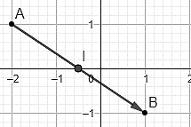  بقراءة بيانية من المعلم المقابل:  - ماهي مركبتا الشعاعين $\vec{AI}$ و $\vec{IB}$؟  - ماذا نستنتج ؟  - ماذا نقول عن النقطة I؟
وضعية تعلمية | 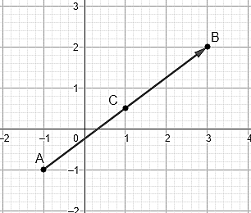  وضعية تعلمية :  A,B,Cثلاث نقط من المستوي حيث C منتصف $[AB]$.  - عين إحداثيات النقط A,B,C  $$A\left(-1;-1\right) , B\left(3;2\right) , C(1;1,5)$$  - إشرح لماذا $\vec{AC}=\vec{CB}$  بما أن C منتصف $\left[AB\right]$ فإن $\vec{AC}=\vec{CB}$  - لنضع $A\left(x_{A};y_{A}\right) و B\left(x_{B};y_{B}\right)و C(x_{C};y_{C})$  - أكتب مركبتا الشعاعين $\vec{AC}و \vec{CB}$  $\vec{AC}\left({x_{C}-x_{A} \atop y_{C}-y_{A}}\right) ; \vec{CB}\left({x_{B}-x_{C} \atop y_{B}-y_{C}}\right)$  بما أن $\vec{AC}=\vec{CB}$ معناه:  $x_{C}-x_{A}=x_{B}-x_{C} و y_{C}-y_{A}=y_{B}-y_{C}$  $$x_{c}=\frac{x_{B}+x_{A}}{2} و y_{C}=\frac{y_{B}+y_{A}}{2}$$  $$x_{c}=\frac{3+\left(-1\right)}{2}=1 و y_{C}=\frac{2+\left(-1\right)}{2}=\frac{1}{2}$$  - أحسب إحداثيات النقطة G منتصف [EF]حيث :$E\left(2;-1\right) ;F(-5;2)$
بناء موارد | حوصلة:  A و B نقطتان من المستوي المزود بمعلم (O ;I ;J) حيث $A\left(x_{A};y_{A}\right) و B\left(x_{B};y_{B}\right)$.  إحداثيات النقطة M منتصف القطعة $[AB]$ هما: $$x_{M}=\frac{x_{B}+x_{A}}{2} و y_{M}=\frac{y_{B}+y_{A}}{2}$$  مثال:  لدينا: $A\left(+3 ;+1\right) و B\left(-2 ;-1\right)$  إحداثيات النقطة $M$ منتصف القطعة $\left[AB\right]$ هما: $$x_{M}=\frac{x_{B}+x_{A}}{2} و y_{M}=\frac{y_{B}+y_{A}}{2}$$  $$x_{M}=\frac{-2+3}{2}=\frac{1}{2} و y_{M}=\frac{-1+1}{2}=0$$  و بالتالي $M(0,5؛0)$
إعادة إستثمار | تطبيق:  لتكن النقطتين A(4 ;6) و B(-2 ;2) و C دائرة قطرها [AB],  أحسب إحداثيات O مركز الدائرة C,  الحل:  O مركز الدائرة C معناه O منتصف [AB].  $$x_{O}=\frac{4+\left(-2\right)}{2}=1 ; y_{O}=\frac{6+2}{2}=4$$  و منه O(1 ;4)  تمارين : 10و 11 ص 147
المستوى: رابعة متوسط
الدعائم: - الكتاب المدرسي - المنهاج
- الوثيقة المرافقة - دليل الأستاذ

الميدان: أنشطة هندسية
المقطع التعلمي: الأشعة و الإنسحاب و المعالم
المورد المعرفي: حساب المسافة بين نقطتين

الكفاءة المستهدفة : حساب المسافة بين نقطتين بمعرفة إحداثياتيهما.

المـــــراحــــل | ســــــــــيـــــــــر الحــــــــصـــــة التعـــــلــــــميــــة | المـــلاحظـــات
تهيئة | 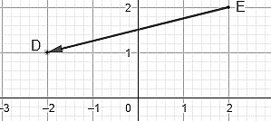  - أحسب مركبتي الشعاع $\vec{ED}$
وضعية تعلمية | 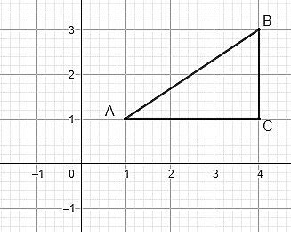  وضعية تعلمية :  $(O;I;J)$ معلم متعامد و متجانس.  - ما نوع المثلث ABC؟  المثلث ABC قائم  - عبر عن الطول AB باستعمال خاصية فيتاغورس.  $${AB}^{2}={AC}^{2}+{CB}^{2}$$  $$AB=\sqrt{{AC}^{2}+{CB}^{2}}$$  - نعتبر $B(x_{B};y_{B}) ; A\left(x_{A};y_{A}\right)$  - عبر عن $AC$ بدلالة $x_{A}$ و $x_{B}$ .  $$AC=x_{B}-x_{A}$$  - عبر عن $CB$ بدلالة $y_{A}$ و $y_{B}$ .  $$CB=y_{B}-y_{A}$$  - عبر عن الطول AB بدلالة $x_{A}$ , $x_{B}$ $y_{A} ,$ و $y_{B}$  لدينا:  $$AB=\sqrt{{AC}^{2}+{CB}^{2}}$$  $$AB=\sqrt{{(x_{B}-x_{A})}^{2}+{(y_{B}-y_{A})}^{2}}$$  - أحسب الطول AB من أجل: $A\left(-2;1\right);B(-2;4)$  $$AB=\sqrt{{(-2-(-2))}^{2}+{(4-1)}^{2}}$$  $$AB=\sqrt{0^{2}+3^{2}}=3$$
بناء موارد | حوصلة:  في معلم من المستوي $(O;I;J)$.  إذا كانت $A\left(x_{A};y_{A}\right)$ و $B(x_{B};y_{B})$ فإن المسافة بين A و B هي: $$AB=\sqrt{{(x_{B}-x_{A})}^{2}+{(y_{B}-y_{A})}^{2}}$$  مثال: $A\left(-2;0\right);B(2;3)$  حساب المسافة $AB$ :  $$AB=\sqrt{{\left(-2-2\right)}^{2}+{\left(3-0\right)}^{2}}=\sqrt{{\left(-4\right)}^{2}+3^{2}}$$  $$AB=\sqrt{25}=5$$
إعادة إستثمار | تطبيق:  أحسب الأطوال EF,FG و EG حيث: $E\left(-3,+6\right);F\left(3,-2\right);G(-1;0)$  $$EF=\sqrt{{\left(3-\left(-3\right)\right)}^{2}+{\left(-2-\left(+6\right)\right)}^{2}}=\sqrt{6^{2}+{\left(-8\right)}^{2}}=\sqrt{100}=10$$  $$FG=\sqrt{{\left(-1-3\right)}^{2}+{\left(0-\left(-2\right)\right)}^{2}}=\sqrt{{(-4)}^{2}+2^{2}}=\sqrt{20}=2\sqrt{5}$$  $EG=\sqrt{{\left((-1)-\left(-3\right)\right)}^{2}+{\left(0-\left(+6\right)\right)}^{2}}=\sqrt{2^{2}+{\left(-6\right)}^{2}}=\sqrt{40}=2\sqrt{10}$ | تمارين:من 13 إلى 20 ص 147

